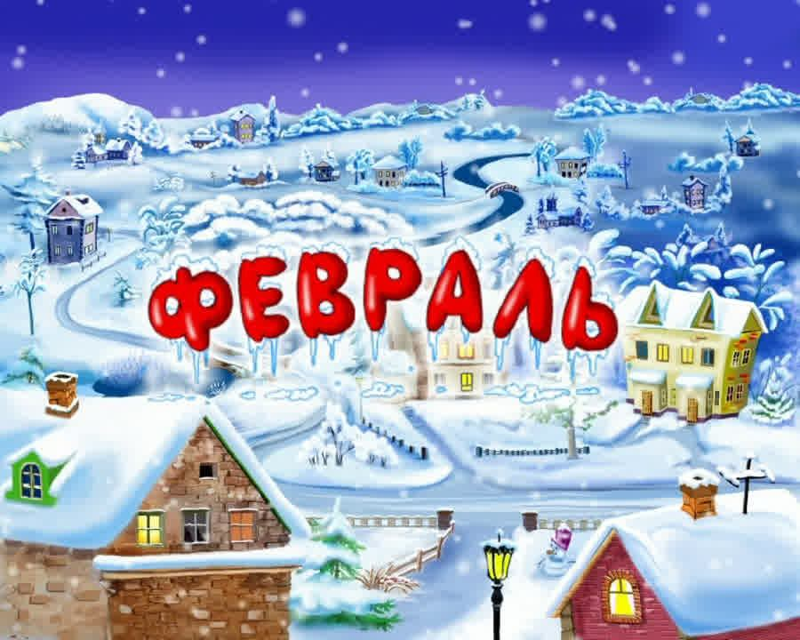 Подходит к концу зима.
Тема первой недели февраля: «Зимние виды спорта, зимние забавы». В течении недели знакомили детей с зимними забавами, зимними видами спорта., где формировали потребность в двигательной активности, интерес к спорту и физическим упражнениям. Рассматривали картины, иллюстрации с видами спорта, играли в подвижные игры.
2 неделя: «Волшебные слова и поступки». Воспитывали у детей культуру поведения и общения со взрослыми и сверстниками, развивали эмоциональную отзывчивость. На занятиях и в совместной деятельности разучили пальчиковую игру «С добрым утром!», читали А.Прокофьева «Волшебные слова», Н.Юсупова «Простите», играли в дидактическую игру «Волшебный цветок», сюжетно-ролевую игру «Добрый поступок».
3 неделя была посвящена Дню защитника Отечества. На протяжении недели развивали интерес к родной стране, её истории, родной армии, воспитывали патриотизм, уважение к традициям нашей страны. Вместе с детьми проводили гимнастику на военную тематику, лепили самолёты, клеили парусник, рисовали восковыми мелками корабли, в подарок папам конструировали из бумаги военную форму.
Ну а 4 неделя – широкая Масленица, народные гулянья, игры и, конечно же, блины.
